Pismena priprema za realizaciju časa iz POZNAVANJA DRUŠTVA

Nastavna tema: Ljudi su stvorili | Obrazovno -vaspitni ishodi  Učenik će moći da:  -pronađe novu namjenu u korišćenim predmetime  -učestvuje u razgovoru i pažljivo sluša sagovornika  -sarađuje sa drugima u grupi na zajedničkim aktivnostima
Tip časa: obrada
Oblici rada: frontalni, individualni, grupni, rad u paru
Metode rada: dijaloška, monološka, ilustrativno – demonstrativna, metoda pisanih radova
Nastavna sredstva: | Očekivani ishodi:  Učenik će moći da:  -objasni pojam reciklaže;  -prepozna znak za reciklažu I objasni njegov izgled;  -navodi predmete koji se mogu reciklirati;  - uoči uzročno – posljedični odnos između racionalnog korišćenja korišćenih predmeta i količine otpada u okolini;  -primjeni pravila odgovornog ponašanja prema životnoj sredini;
Cilj časa: Sticanje znanja o značaju i načinima nove upotrebe starih predmeta
Korelacija:
Likovna kultura-ilustrovanje, priroda;
Crnogorski-srpski, bosanski, hrvatski jezik i književnost-čitanje i razumijevanje teksta, pravilno pisanje odgovora na pitanja;

Aktivnosti nastavnika: | Aktivnosti učenika:
Motivaciona aktivnost:  Donosim nekoliko predmeta koji su napravljeni od recikliranog materijala, držač za olovke, podmetač, kutija za nakit…  Najava nastavne jedinice i zapis na tabli:  Nova upotreba starih predmeta. | Diskutuju o tome od čega su napravljeni predmeti i po čemu se razlikuju.  Zapisuju naslov.
Aktivnosti nastavnika: | Aktivnosti učenika:
-Što možeš napraviti od stare kutije za cipele?  -Umjesto da završi u kanti za otpatke, čemu još može poslužiti plastična flaša?  Od čega se sve mogu napraviti igračke?  Od čega možemo napraviti muzičke instrumente?  Podstaći učenike da navedu svoje primjere.  Pitam učenike da objasne pojam reciklaže.  Zašto je neophodno reciklirati?  ( predznanje iz trećeg razreda)  Pokazujem znak za reciklažu, koji se nalazi na predmetima koji se mogu reciklirati.  Zašto znak baš tako izgleda?  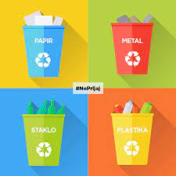  Recikliraju se: stari papir, staklo, limenke, plastika, mobilni telefoni, računari...  Razmjena ideja o tome čime bismo mogli da zamijenimo predmete koji se koriste jednom (plastične kese, papirne maramice...).  Rad u grupama ili u paru.  Učenici su donijeli stare predmete i dobijaju zadatak da ih pretvore u nešto novo i korisno.  Svaka grupa treba da osmisli šta bi se moglo napraviti od navedenih predmeta (potrebno je da odrede novu namjenu predmeta, mogu i da nacrtaju kako novi predmet može da izgleda, ko bi im u tome mogao pomoći…).  Nakon grupnog rada, svaka grupa izvještava o svom predmetu, pokazuje crteže… | Učestvuju u razgovoru.  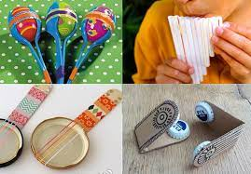  Prisjećaju se pravljenja muzičkih instrumenata u drugom razredu.  Reciklirati znači ponovo preraditi već korišćeni materijal radi ponovnog korišćenja.  Reciklaža je neophodna kako bi se smanjila potreba za novim sirovinama, a i štedi se energija.  Time se manje zagađuje čovjekova okolina, a i cijena proizvoda se smanjuje. Smanjuje se i količina otpada na planeti.  Objašnjavaju izgled znaka za reciklažu.  Crtaju znak.  Dijelimo ideje o tome kako su stari predmeti ponovo upotrijebljeni.  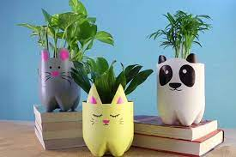  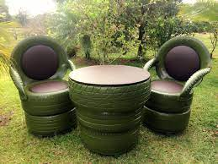  Izvještavanje grupa, parova.  Svaka grupa će predstaviti svoje rezultate i zajednički sastaviti listu predmeta koji se mogu reciklirati.

Kratka provjera o naučenom.
Odredi od čega se mogu napraviti ponuđeni predmeti. Stavi X na sve odgovore koji mogu poslužiti za izradu predmeta iz prve kolone.

 | Guma | Plastična flaša | стаклена флаша | Stari komadi odjeće | Teglice
Podmetač za čaše
vaza
lopta
bubanj
stolica

Zaokruži brojeve isored tačno napisane rečenice.
- Reciklaža je proces koji omogućava ponovno korišćenje materijala poput papira, stakla I metala radi smanjenja otpada.
- Sve stare predmete treba baciti.
- Znak za reciklažu je crvene boje.
- Reciklažom se smanjuje otpad.
- Bacanjem upotrijebljenih baterija vršimo reciklažu.

Osmisli novi predmet koji bi napravio od stare čarape, zaokruži tačne odgovore.

Na datim linijama dodaj još neke predmete koje možemo napraviti od čarape.

Biciklo mekani jastučić torbicu za mobilni telefon čašu igračku za kućne ljubimce

Stolicu __________________ ______________ _______________

